Sprawozdanie z laboratorium 4
Michal Glowacki, Szymon Mirr

Zadanie 1
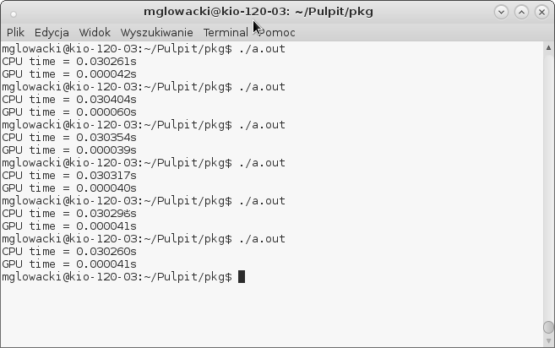
rozmiar obrazu:1024x1024
GPU time = 0.036257s
CPU time = 0.000015s
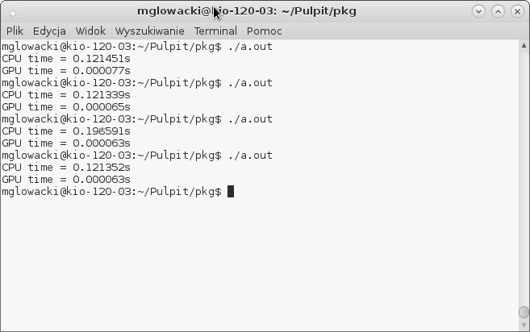
rozmiar obrazu:2048x2048
GPU time = 0.035276s
CPU time = 0.000140s
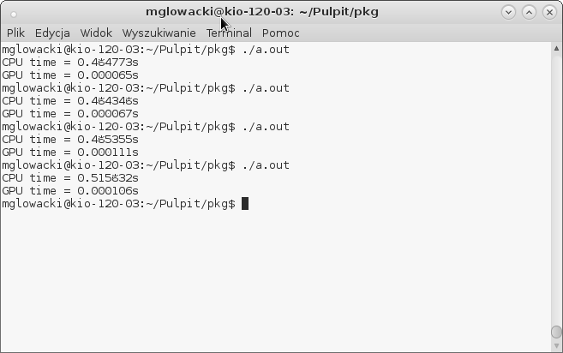
rozmiar obrazu:4096x4096
GPU time = 0.039134s
CPU time = 0.001499s

CPU ma znaczna przewage nad GPU przy malej i sredniej ilosci obliczen, jednakze przy gigantycznych ilosciach obliczen (N>10000000) to GPU przejmuje prowadzenie.

